MODEL DETEKSI KERENTANAN .NET
BERBASIS RETRIEVAL-AUGMENTED GENERATION DAN LARGE LANGUAGE MODEL

YANLIS ALIM SANG PUTRA LASE
2702751284

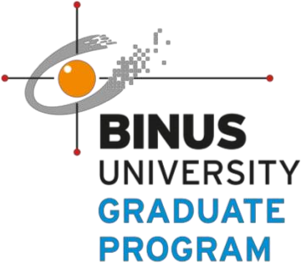

PROGRAM STUDI MAGISTER TEKNIK INFORMATIKA
BINUS GRADUATE PROGRAM
UNIVERSITAS BINA NUSANTARA
JAKARTA
2026
MODEL DETEKSI KERENTANAN .NET
BERBASIS RETRIEVAL-AUGMENTED GENERATION DAN LARGE LANGUAGE MODEL

YANLIS ALIM SANG PUTRA LASE
2702751284



Tesis
Sebagai Salah Satu Syarat untuk Memperoleh Gelar
Magister Teknik Informatika
Pada

PROGRAM STUDI MAGISTER TEKNIK INFORMATIKA
BINUS GRADUATE PROGRAM
UNIVERSITAS BINA NUSANTARA
JAKARTA
2026

HALAMAN PERNYATAAN
Saya, Yanlis Alim Sang Putra Lase, 2702751284 menyatakan dengan sebenar-benarnya bahwa tesis saya berjudul “Model Deteksi Kerentanan .NET Berbasis Retrieval-Augmented Generation dan Large Language Model” adalah merupakan gagasan dan hasil penelitian saya sendiri dengan bimbingan Dosen Pembimbing.
Saya juga menyatakan dengan sebenarnya bahwa isi tesis ini tidak merupakan jiplakan dan bukan pula dari karya orang lain, kecuali kutipan dari literatur dan atau hasil wawancara tertulis yang saya acu dan telah saya sebutkan di Daftar Acuan.
Demikian pernyataan ini saya buat dengan sebenarnya dan saya bersedia menerima sanksi apabila ternyata pernyataan saya ini tidak benar.

I, Yanlis Alim Sang Putra Lase, 2702751284 truly acknowledge that my thesis with title “Retrieval-Augmented Generation and Large Language Model Based .NET Vulnerability Detection Model” is my concept and project result with guidance from supervisor.
I, also truly acknowledge that content of this thesis is not copied and not from another people work, except my citation from literature or written interview result and already write in reference list and bibliography list.
That’s my acknowledge were truly made and if in reality this acknowledge weren’t true, I am willing sanction.

Jakarta, 24 Juni 2026

Yang menyatakan

Yanlis Alim Sang Putra Lase
2702751284
Judul Tesis : Model Deteksi Kerentanan .NET Berbasis Retrieval
Augmented Generation dan Large Language Model
Nama Mahasiswa : Yanlis Alim Sang Putra Lase
NIM : 2702751284

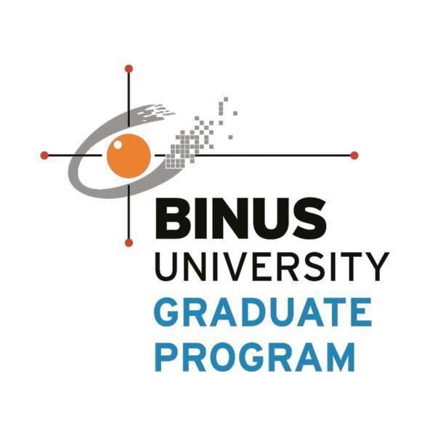

Dibimbing oleh:
Dr.Eng. Antoni Wibowo, S.Si., M.Kom., M.Eng
D5664

PERNYATAAN
STATEMENT
Dengan ini saya,
Nama | : | Yanlis Alim Sang Putra Lase
NIM | : | 2702751284
Judul Tesis | : | Model Deteksi Kerentanan .NET Berbasis Retrieval-Augmented Generation dan Large Language Model
Memberikan kepada Universitas Bina Nusantara hak non-eksklusif untuk menyimpan, memperbanyak, dan menyebarluaskan tesis karya saya, secara keseluruhan atau hanya sebagian atau hanya ringkasannya saja, dalam bentuk format tercetak dan atau elektronik.

Menyatakan bahwa saya, akan mempertahankan hak exclusive saya, untuk menggunakan seluruh atau sebagian isi tesis saya, guna pengembangan karya di masa depan, misalnya bentuk artikel, buku, perangkat lunak, ataupun sistem informasi.

Hereby grant to my school, Bina Nusantara University, the non-exclusive right to archive, reproduce, and distribute my thesis, in whole or in part, whether in the form of printed and electronic formats.

I acknowledge that I retain exclusive rights of my thesis by using all or part of it in the future work or outputs, such as article, book, software, and information system.

Jakarta, 24 Juni 2026

Yanlis Alim Sang Putra Lase
2702751284

PRAKATA
Puji syukur penulis panjatkan ke hadirat Tuhan Yang Maha Esa, karena atas berkat dan rahmat-Nya, tesis dengan judul "Model Deteksi Kerentanan .NET Berbasis Retrieval-Augmented Generation dan Large Language Model" ini dapat diselesaikan dengan baik. Penulisan tesis ini dilakukan dalam rangka memenuhi salah satu syarat untuk mencapai gelar Magister Teknik Informatika pada Binus Graduate Program, Universitas Bina Nusantara.
Penulis menyadari bahwa tanpa bantuan, bimbingan, dan dukungan dari berbagai pihak, penyelesaian tesis ini akan terasa sangat sulit. Oleh karena itu, pada kesempatan ini penulis ingin menyampaikan ucapan terima kasih sebesar-besarnya kepada:
- Bapak Dr.Eng. Antoni Wibowo, S.Si., M.Kom., M.Eng., selaku dosen pembimbing yang telah meluangkan waktu, memberikan arahan, ilmu, serta kesabaran dalam membimbing penulis selama proses penyelesaian tesis ini.
- Istri tercinta, Renita Geovani, yang senantiasa memberikan dukungan moral, semangat, dan doa yang tidak pernah terputus. Tanpa dukungan serta pengorbanan yang terus-menerus darinya, penyelesaian tesis ini mungkin tidak akan terwujud.
- Almarhum Papa tercinta Yasman Lase dan Mama Sayani Lombu, yang melalui proses pembentukan karakter sejak dini hingga saat ini, telah menanamkan semangat belajar dan pantang menyerah yang menjadi penggerak utama penulis dalam menempuh studi magister ini.
- Rekan-rekan sejawat di SSG 7 Cluster 1 Divisi IT Bina Nusantara, yang selalu memberikan dukungan moral dan kebersamaan yang luar biasa di lingkungan kerja selama penulis menjalankan studi ini.
- Seluruh pihak yang tidak dapat penulis sebutkan satu per satu, yang telah membantu secara langsung maupun tidak langsung dalam penyelesaian penelitian ini.
Penulis menyadari bahwa tesis ini masih jauh dari kesempurnaan. Oleh karena itu, penulis mengharapkan segala bentuk saran serta kritik yang membangun dari berbagai pihak demi penyempurnaan tesis ini di masa mendatang. Akhir kata, semoga tesis ini dapat memberikan manfaat bagi perkembangan ilmu pengetahuan, khususnya di bidang keamanan perangkat lunak dan kecerdasan buatan.
Jakarta, 24 Juni 2026

Yanlis Alim Sang Putra Lase
2702751284

Abstrak

Pengembangan perangkat lunak modern yang semakin bergantung pada integrasi Large Language Models (LLM) seperti Gemini Pro telah memperkenalkan efisiensi tinggi, namun di sisi lain turut memunculkan risiko keamanan baru pada rantai pasok perangkat lunak (software supply chain). Salah satu risiko utama adalah fenomena halusinasi AI, di mana model sering kali merekomendasikan penggunaan dependensi NuGet paket fiktif atau memiliki kerentanan aktif pada lingkungan .NET, yang berpotensi memicu eksploitasi serangan siber seperti Slopsquatting. Penelitian ini telah dilakukan untuk merumuskan dan menguji efektivitas model deteksi kerentanan keamanan berbasis arsitektur Retrieval-Augmented Generation (RAG) menggunakan LLM Gemini 1.5 Pro. Pendekatan RAG dipilih karena kemampuannya memvalidasi keluaran LLM secara faktual. Melalui metodologi eksperimental kuantitatif komparatif, evaluasi telah dieksekusi menggunakan teknik purposive sampling terhadap basis kode file proyek (.csproj) ekosistem .NET 10. Sistem ini telah diintegrasikan secara real-time dengan GitHub Advisory Database sebagai basis pengetahuan verifikasi. Sebagai pembanding evaluasi (baseline), performa model RAG-LLM ini telah dihadapkan secara komparatif dengan pendekatan LLM konvensional (zero-shot) serta model deep learning khusus representasi kode, yaitu CodeBERT. Penilaian efektivitas telah diukur menggunakan Confusion Matrix melalui perhitungan metrik Accuracy, Precision, Recall, dan F1-Score. Hasil penelitian membuktikan secara empiris bahwa integrasi RAG-LLM berhasil memitigasi halusinasi AI dan menurunkan rasio alarm palsu (False Positives) secara signifikan. Sebagai simpulan, arsitektur pada ekosistem .NET ini telah berkontribusi pada terbangunnya infrastruktur digital enterprise yang tangguh dan aman, selaras dengan target pembangunan berkelanjutan global (SDG 9).

Kata Kunci: Keamanan .NET, RAG-LLM, Kerentanan NuGet, Gemini Pro, Industri Inovasi dan Infrastruktur (SDG 9).

Abstract

Modern software development, which increasingly relies on the integration of Large Language Models (LLMs) such as Gemini Pro, has introduced high efficiency; however, it also poses new security risks to the software supply chain. One of the major risks is the AI hallucination phenomenon, where the model frequently recommends the use of fictitious NuGet package dependencies or those with active vulnerabilities within the .NET environment, potentially triggering cyberattack exploitations such as Slopsquatting. This research was conducted to formulate and evaluate the effectiveness of a security vulnerability detection model based on the Retrieval-Augmented Generation (RAG) architecture using the Gemini 1.5 Pro LLM. The RAG approach was chosen for its capability to factually validate LLM outputs. Through a comparative quantitative experimental methodology, the evaluation was executed using a purposive sampling technique on the codebase of .NET 10 project files (.csproj). This system was integrated in real-time with the GitHub Advisory Database as the verification knowledge base. As an evaluation baseline, the performance of this RAG-LLM model was comparatively evaluated against a conventional LLM approach (zero-shot) and a deep learning model specialized in code representation, namely CodeBERT. Effectiveness assessment was measured using a Confusion Matrix through the calculation of Accuracy, Precision, Recall, and F1-Score metrics. The research results empirically prove that the RAG-LLM integration successfully mitigated AI hallucinations and significantly reduced the false positive ratio. In conclusion, this architecture within the .NET ecosystem has contributed to the establishment of a resilient and secure enterprise digital infrastructure, aligning with the global sustainable development goals (SDG 9).

Keywords: .NET Security, RAG-LLM, NuGet Vulnerability, Gemini Pro, Industry, Innovation and Infrastructure (SDG 9).

DAFTAR ISI
HALAMAN PERNYATAAN 3
PERNYATAAN 5
PRAKATA 6
Abstrak 8
Abstract 9
DAFTAR ISI 10
DAFTAR TABEL 11
DAFTAR GAMBAR 11
DAFTAR LAMPIRAN 11
1.1. Latar Belakang 12
1.2. Perumusan Masalah 15
1.3. Tujuan Penelitian 16
1.4. Manfaat Penelitian 17
1.5. Ruang Lingkup dan Batasan Penelitian 17
BAB II LANDASAN TEORI DAN TINJAUAN PUSTAKA 19
2.1. Landasan Teori 19
2.1.1. Ekosistem .NET, Manajemen Dependensi NuGet, dan Keamanan C# 19
2.1.2. Large Language Model (LLM) dan Halusinasi AI 20
2.1.3. Kerentanan Rantai Pasok Perangkat Lunak dan Slopsquatting 21
2.1.4. Retrieval-Augmented Generation (RAG) 22
2.1.5. Model Gemini 1.5 Pro 23
2.1.6. CodeBERT sebagai Model Pembanding (Baseline) 24
2.2. Penelitian Terdahulu 24
2.2.1. Simpulan Tinjauan Pustaka 28
BAB III METODOLOGI PENELITIAN 30
3.1. Kerangka Pikir Penelitian 30
3.2. Tahapan Penelitian 31
3.2.1. Studi Literatur, Pengumpulan, dan Augmentasi Data 32
3.2.2. Perancangan Sistem dan Implementasi RAG-LLM 33
3.2.3. Pengujian dan Komparasi Model (Skenario Evaluasi) 35
3.2.4. Analisis Metrik dan Kriteria Keberhasilan 35
3.3. Lingkungan dan Perangkat Implementasi 36
BAB IV HASIL DAN PEMBAHASAN 38
4.1. Hasil dan Pembahasan pada Topik 1 38
4.2. Hasil dan Pembahasan pada Topik 2 38
BAB V SIMPULAN DAN SARAN 39
5.1. Simpulan 39
5.2. Saran 39
DAFTAR PUSTAKA 40
RIWAYAT HIDUP 45

DAFTAR TABEL
Tabel 2.1. Tinjauan Literatur Penelitian Terdahulu 25

DAFTAR GAMBAR
Gambar 1.1. Arsitektur RAG-LLM 14
Gambar 2.1. Ekosistem .NET dan Manajemen Dependensi NuGet 20
Gambar 2.2. Mekanisme Serangan Slopsquatting akibat Halusinasi LLM 21
Gambar 2.3. Detail Arsitektur RAG-LLM 22
Gambar 2.4. Kapasitas Long-context Window dari Gemini 1.5 Pro 23
Gambar 3.1. Diagram Kerangka Pikir Penelitian 31
Gambar 3.2. Diagram Alir Tahapan Penelitian 32
Gambar 3.3. Diagram Alir Perancangan Sistem dan Implementasi RAG-LLM 34

DAFTAR LAMPIRAN
Lampiran 1. Judul lampiran 1
BAB I
PENDAHULUAN

1.1. Latar Belakang
Dalam pengembangan perangkat lunak modern, pengembang sangat mengandalkan ekosistem paket dependensi untuk mempercepat proses pembangunan aplikasi. Pada platform Microsoft, manajemen komponen ini dikelola melalui NuGet, yang menjadi standar utama bagi ekosistem .NET. Pemilihan .NET 10 dalam penelitian ini didasarkan pada posisinya sebagai standar industri enterprise global. Sebagai gambaran, laporan BlueOptima Global Benchmark mencatat bahwa C# menempati posisi tiga besar bahasa pemrograman enterprise yang paling banyak digunakan, mewakili sekitar 8,4% dari total upaya pengkodean (coding effort) di seluruh dunia (BlueOptima, 2022). Ekosistem .NET juga terus menunjukkan stabilitas tinggi dengan lebih dari 1,4 juta repositori baru di GitHub yang berfokus pada infrastruktur enterprise (GitHub, 2025). Di Indonesia sendiri, adopsi teknologi dan populasi pengembang perangkat lunak mengalami peningkatan yang sangat masif. Berdasarkan data CNN Indonesia (2024), Indonesia kini memiliki lebih dari 3,1 juta pengembang aktif, menjadikannya sebagai komunitas developer yang terbesar ketiga untuk kawasan Asia Pasifik. Hal ini juga didukung oleh besarnya populasi tenaga kerja IT profesional di Indonesia yang secara keseluruhan telah mencapai 1,2 juta individu (KAZOKKU ID, 2024). Secara ilmiah, .NET dikenal memiliki tingkat keamanan yang tangguh karena dikategorikan sebagai bahasa yang memory-safe (yaitu bahasa pemrograman yang secara otomatis mencegah akses memori yang tidak sah untuk menghindari celah keamanan) oleh National Security Agency (NSA, 2023). Karakteristik ini mampu mengeliminasi kelas kerentanan tradisional seperti buffer overflow, menjadikannya pilihan utama bagi infrastruktur kritis di berbagai sektor industri.
Meskipun menawarkan efisiensi tinggi, integrasi Large Language Models (LLM) sebagai asisten pembuat kode memunculkan vektor ancaman baru terhadap keamanan rantai pasok perangkat lunak (software supply chain). Evaluasi empiris terhadap 500 proyek yang dihasilkan oleh LLM menemukan bahwa 72% di antaranya mengandung dependensi eksternal yang berisiko, seperti penggunaan paket yang memiliki kerentanan aktif (Lee et al., 2026). Kondisi ini diperparah oleh sifat LLM yang bekerja secara probabilistik, di mana model cenderung merekomendasikan nama pustaka yang sebenarnya tidak ada di dunia nyata. Fenomena ini memicu vektor serangan siber yang dikenal sebagai Slopsquatting, yaitu teknik eksploitasi rantai pasok (supply chain) di mana penyerang sengaja mengunggah paket berbahaya ke repositori publik (seperti NuGet) menggunakan nama fiktif yang dihasilkan oleh halusinasi AI (Lee et al., 2026; Gnieciak & Szandala, 2025).
Meskipun ancaman terhadap rantai pasok ini sangat nyata, didapati kesenjangan riset (research gap) yang signifikan khususnya dalam bidang keamanan AI. Mayoritas studi empiris dan dataset deteksi kerentanan otomatis saat ini sangat didominasi oleh bahasa C/C++ dan Python (Dozono et al., 2026; Shu et al., 2025). Akibatnya, ekosistem C# dan .NET masih minim dieksplorasi dalam studi keamanan LLM, yang pada akhirnya menciptakan risiko kerentanan tersembunyi pada sistem skala enterprise yang justru banyak menggunakan teknologi .NET. Selain itu, evaluasi model keamanan saat ini dihadapkan pada dilema metrik: LLM sering kali gagal mendeteksi kerentanan fatal yang sebenarnya ada (False Negatives), yang merupakan risiko krusial karena celah keamanan tersebut dapat lolos hingga ke sistem produksi. Di sisi lain, tingginya alarm palsu (False Positives) akibat kebutaan konteks LLM dapat membuang waktu dan sumber daya pengembang secara sia-sia.
Untuk menjamin aktualitas dan validitas audit keamanan, penelitian ini mengimplementasikan arsitektur Retrieval-Augmented Generation (RAG). Pendekatan ini memitigasi halusinasi generatif dengan menjadikan GitHub Advisory Database sebagai pilar verifikasi faktual secara real-time. Gambaran umum mengenai flowchart arsitektur RAG-LLM yang diusulkan terkait penelitian ini dapat dilihat pada Gambar 1.1. Pendekatan RAG terbukti secara empiris mampu meningkatkan akurasi deteksi kerentanan secara signifikan dengan memanfaatkan augmentasi pengetahuan domain dari basis data eksternal (Saju et al., 2025). Lebih lanjut, integrasi sistem audit keamanan otomatis pada alur kerja LLM terbukti mampu menurunkan penggunaan paket rentan hingga 67% (Lee et al., 2026). Sebagai pembanding komparatif (baseline), performa arsitektur RAG-LLM ini tidak hanya telah dievaluasi dengan pendekatan LLM konvensional (zero-shot), tetapi juga telah dibandingkan dengan model deep learning yang dirancang khusus untuk klasifikasi kode, seperti CodeBERT. Melalui pendekatan RAG-LLM pada file .csproj, penelitian ini bertujuan membangun infrastruktur digital yang aman dan inovatif sesuai dengan Tujuan Pembangunan Berkelanjutan (SDG 9).
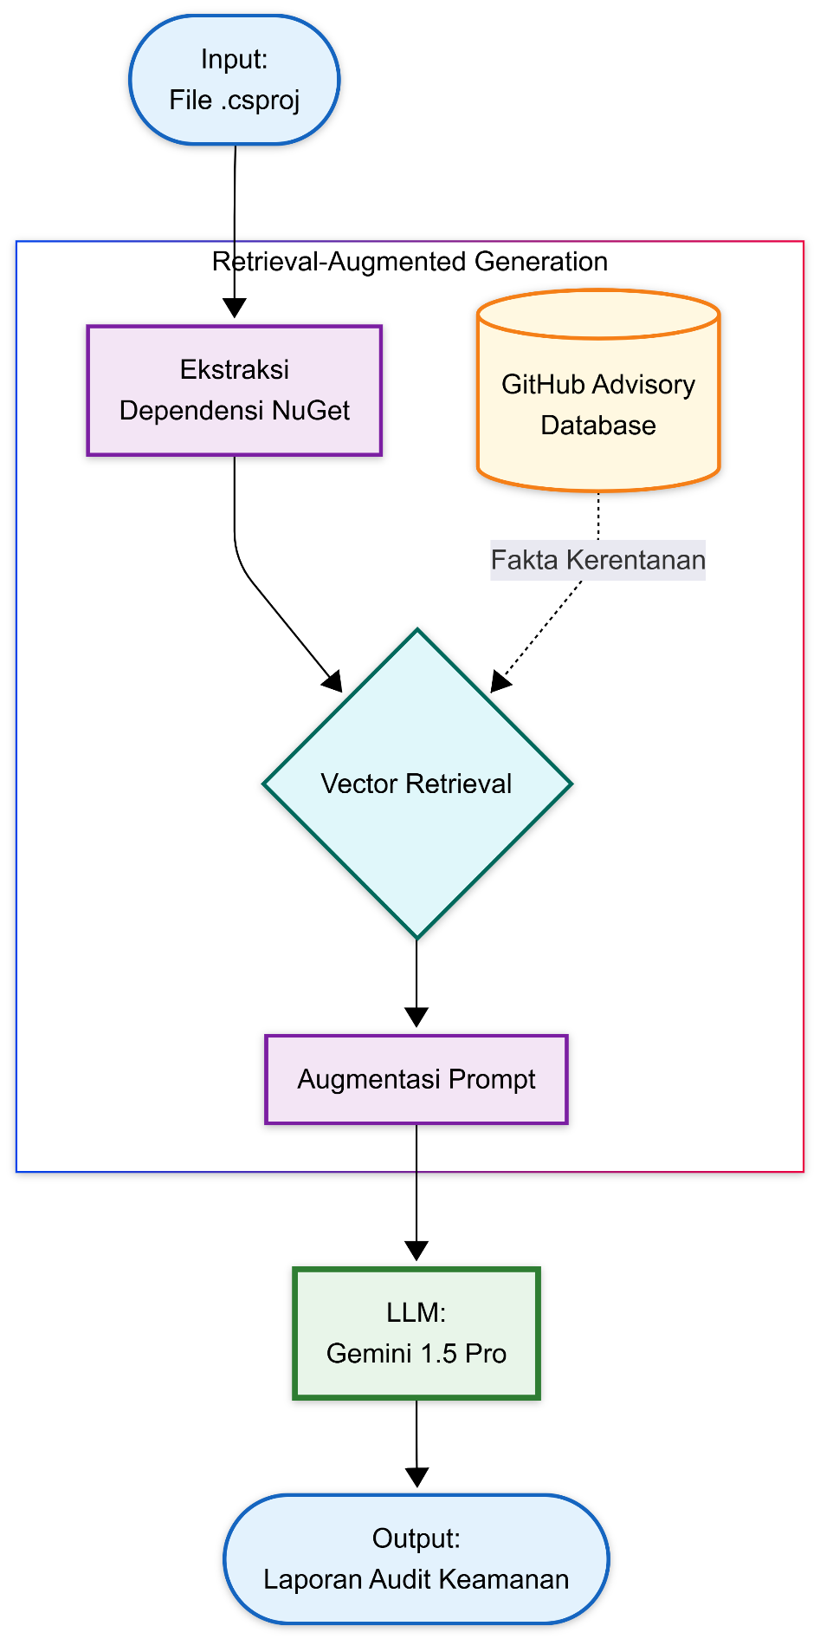
Gambar 1.1. Arsitektur RAG-LLM
Secara operasional, sebagaimana diilustrasikan pada Gambar 1.1, proses audit ini dimulai ketika file konfigurasi proyek (seperti .csproj) diunggah ke dalam sistem. Sistem pertama-tama melakukan parsing secara statis untuk mengekstrak seluruh daftar komponen pustaka dan dependensi NuGet yang tertera pada file tersebut. Daftar dependensi ini kemudian dikonversi menjadi kueri pencarian vektor (Vector Retrieval), yakni proses pencarian data berdasarkan kemiripan makna menggunakan representasi angka matematis, untuk memindai dan menarik (retrieve) rekam jejak kerentanan faktual yang relevan di dalam basis pengetahuan eksternal, yaitu GitHub Advisory Database.
Fakta-fakta ancaman aktual yang berhasil ditemukan tidak langsung disajikan kepada pengguna, melainkan digabungkan (augmented) bersama instruksi analisis ke dalam sebuah prompt yang kaya akan konteks. Prompt ini kemudian disuntikkan ke dalam model bahasa Gemini 1.5 Pro. Dengan panduan fakta spesifik tersebut, model melakukan penalaran (reasoning) untuk menentukan secara pasti apakah komponen yang digunakan berstatus rentan atau aman, sehingga memitigasi secara signifikan kecenderungan AI untuk berhalusinasi atau merekomendasikan paket Slopsquatting yang fiktif.
Hasil akhir dari proses ini adalah sebuah Laporan Audit Keamanan yang merinci status kerentanan setiap dependensi beserta langkah mitigasinya. Laporan komprehensif ini secara spesifik diperuntukkan bagi Software Engineer (Pengembang) dan tim DevSecOps (Development, Security, and Operations). Bagi pengembang, laporan ini berfungsi sebagai panduan remediasi kode sebelum aplikasi masuk ke tahap kompilasi (build). Sementara bagi tim DevSecOps, hasil audit ini bertindak sebagai gerbang keamanan (security gate) otomatis pada alur Continuous Integration/Continuous Deployment (CI/CD) untuk mencegah dan memblokir integrasi pustaka berisiko tinggi masuk ke dalam lingkungan sistem produksi perusahaan.

1.2. Perumusan Masalah
Masalah utama dalam penelitian ini adalah tingginya risiko kerentanan keamanan pada rantai pasok ekosistem .NET 10 akibat kecenderungan asisten AI (LLM) konvensional yang berhalusinasi dalam merekomendasikan komponen NuGet fiktif, serta keterbatasan model dalam mencegah lolosnya kerentanan mematikan (False Negatives). Adopsi rekomendasi dependensi fiktif tanpa melalui mekanisme verifikasi faktual dapat secara langsung mengekspos infrastruktur perangkat lunak enterprise terhadap eksploitasi serangan rantai pasok. Oleh sebab itu, pertanyaan yang dirumuskan pada penelitian ini adalah sebagai berikut:
- Bagaimana merumuskan model audit keamanan berbasis Retrieval-Augmented Generation (RAG) dan Large Language Model (LLM) yang dirancang khusus untuk ekosistem .NET 10?
- Bagaimana efektivitas performa model RAG-LLM tersebut dalam mengidentifikasi kerentanan komponen NuGet pada proyek .NET 10 jika dibandingkan secara komparatif dengan pendekatan LLM konvensional (zero-shot) dan model deep learning khusus klasifikasi kode seperti CodeBERT?
- Sejauh mana penggunaan arsitektur RAG-LLM dapat memitigasi halusinasi AI (menurunkan False Positives) sekaligus meminimalisasi risiko lolosnya ancaman fatal (False Negatives) dibandingkan metode lainnya?

1.3. Tujuan Penelitian
Tujuan yang telah dicapai guna menjawab rumusan masalah dalam penelitian ini adalah:
- Merumuskan model audit keamanan berbasis Retrieval-Augmented Generation (RAG) dan Large Language Model (Gemini 1.5 Pro) yang dirancang khusus untuk memvalidasi dependensi ekosistem .NET 10 secara faktual.
- Mengevaluasi dan membandingkan efektivitas performa model RAG-LLM tersebut melawan LLM konvensional (zero-shot) serta model deep learning CodeBERT menggunakan metrik statistik: Accuracy, Precision, Recall, dan F1-Score.
- Membuktikan secara empiris bahwa verifikasi fakta melalui arsitektur RAG dapat memitigasi halusinasi AI (menurunkan alarm palsu) dan mengatasi kelemahan pendeteksian melalui keseimbangan nilai F1-Score yang optimal.

1.4. Manfaat Penelitian
Hasil dari penelitian ini diharapkan mampu memberikan manfaat sebagai berikut:
- Bagi Industri: Memberikan alat audit otomatis yang aman bagi perusahaan (seperti Bina Nusantara) untuk mencegah penyusupan komponen berbahaya.
- Bagi Akademisi: Mengisi celah riset (research gap) keamanan AI pada bahasa C# dan .NET yang selama ini jarang tersentuh dibandingkan bahasa lain.
- Bagi Global: Mendukung terciptanya infrastruktur industri yang inovatif dan aman (SDG 9).

1.5. Ruang Lingkup dan Batasan Penelitian
Agar penelitian ini lebih fokus dan mendalam, batasan-batasan penelitian ditetapkan sebagai berikut:
- Lingkungan Teknis: Penelitian terbatas pada ekosistem .NET 10.
- Objek Penelitian: Analisis difokuskan pada file proyek .csproj untuk mengekstraksi dan mengaudit dependensi paket NuGet.
- Model AI & Baseline: Menggunakan Gemini 1.5 Pro sebagai mesin penalaran (reasoning engine) utama yang didukung RAG, yang telah dibandingkan secara langsung dengan model LLM konvensional (zero-shot) dan model deep learning CodeBERT.
- Sumber Data Referensi: Verifikasi faktual (RAG) bersumber secara real-time dan eksklusif dari GitHub Advisory Database (melalui pemanggilan GraphQL API), tanpa melibatkan mekanisme basis data lokal ( fallback ) sebagai sumber cadangan.
- Teknik Sampling & Augmentasi: Skala pengumpulan data tidak lagi dibatasi hanya pada 500 sampel file .csproj. Dataset telah diperluas menggunakan teknik purposive sampling dan telah diperbanyak melalui metode augmentasi data agar jumlahnya memadai untuk proses training, validation, dan testing. Kriteria inklusi file yang dipilih meliputi: (1) representasi aplikasi atau utilitas berbasis .NET 10; (2) memiliki metadata dependensi eksternal (paket NuGet) yang mencantumkan nama dan versi secara eksplisit; dan (3) dapat diurai (parse) secara struktural tanpa kehilangan konteks XML.
- Metode Evaluasi: Penilaian efektivitas telah dilakukan secara kuantitatif komparatif dengan membandingkan prediksi model terhadap data referensi ground-truth. Parameter keberhasilan dalam "memitigasi halusinasi dan mencegah ancaman fatal" diukur secara matematis melalui peningkatan nilai Precision, Recall, dan F1-Score.

BAB II
LANDASAN TEORI DAN TINJAUAN PUSTAKA

2.1. Landasan Teori

2.1.1. Ekosistem .NET, Manajemen Dependensi NuGet, dan Keamanan C#
.NET merupakan kerangka kerja (framework) lintas platform sumber terbuka yang dikembangkan oleh Microsoft, yang secara arsitektural diklasifikasikan sebagai bahasa pemrograman yang memory-safe oleh National Security Agency (NSA). Penggunaan bahasa yang aman terhadap memori ini mampu mengeliminasi kelas kerentanan tradisional secara inheren pada saat kompilasi maupun runtime. Meskipun tangguh secara arsitektural, pengembangan aplikasi .NET modern sangat bergantung pada manajer paket NuGet untuk mengintegrasikan dependensi pihak ketiga. Integrasi komponen dari luar sistem ini pada akhirnya menghadirkan kerentanan rantai pasok (supply chain vulnerability), di mana sebuah aplikasi dapat menjadi rentan jika dependensi yang digunakan memiliki kelemahan keamanan atau disusupi oleh kode berbahaya.

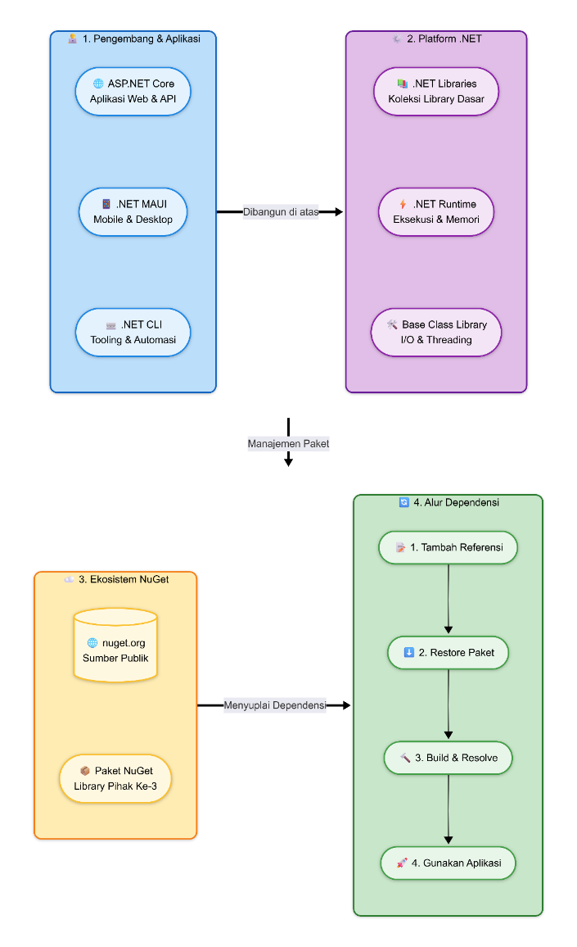
Gambar 2.1. Ekosistem .NET dan Manajemen Dependensi NuGet

2.1.2. Large Language Model (LLM) dan Halusinasi AI
Large Language Model (LLM) adalah model kecerdasan buatan berbasis arsitektur transformer yang dilatih menggunakan korpus teks berskala masif, memungkinkannya untuk memahami, menghasilkan, dan menganalisis bahasa alami serta kode pemrograman. Di era pengembangan modern, developer kerap memanfaatkan asisten penulisan kode berbasis LLM untuk mempercepat integrasi komponen. Namun, LLM beroperasi secara probabilistik dan rentan terhadap fenomena halusinasi, terutama ketika model dipaksa memberikan keputusan tanpa dukungan konteks atau fakta eksternal (Li et al., 2025). Halusinasi AI terjadi ketika model menghasilkan informasi yang tampak masuk akal namun secara faktual keliru, seperti secara otomatis mengikutsertakan dependensi pustaka eksternal ke dalam proyek tanpa pernah mengevaluasi postur keamanannya.

2.1.3. Kerentanan Rantai Pasok Perangkat Lunak dan Slopsquatting
Ketergantungan pada pustaka pihak ketiga yang digerakkan oleh rekomendasi asisten AI memperkenalkan vektor serangan baru pada rantai pasok perangkat lunak. Penyerang siber mengeksploitasi kelemahan halusinasi LLM tersebut melalui teknik Slopsquatting. Teknik serangan ini dilakukan dengan mendaftarkan nama-nama paket fiktif (yang sering dihalusinasikan oleh AI) ke dalam repositori publik seperti NuGet, dengan harapan paket tersebut akan diunduh secara tidak sadar oleh pengembang yang mengikuti saran AI. Fenomena ini merupakan ancaman serius karena rekomendasi LLM yang tidak divalidasi sering kali memuat dependensi yang secara inheren membawa kerentanan aktif.
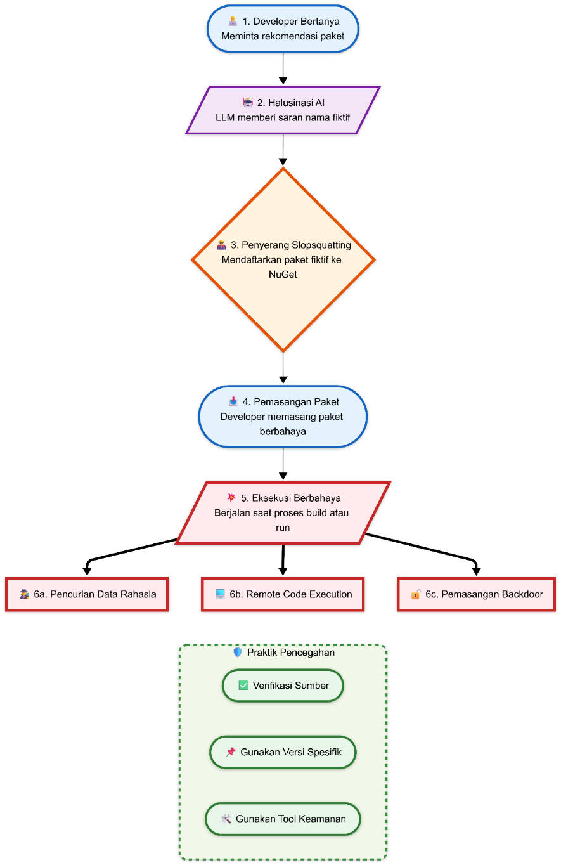
Gambar 2.2. Mekanisme Serangan Slopsquatting akibat Halusinasi LLM

2.1.4. Retrieval-Augmented Generation (RAG)
Untuk mengatasi masalah halusinasi generatif tersebut, diterapkan arsitektur Retrieval-Augmented Generation (RAG). RAG adalah sebuah kerangka kerja yang dirancang untuk menggabungkan kemampuan penalaran LLM dengan mekanisme pencarian (retrieval) langsung dari basis data eksternal yang faktual. Dalam domain keamanan perangkat lunak, integrasi RAG dengan basis data ancaman seperti GitHub Advisory Database terbukti secara signifikan mampu meningkatkan presisi model dalam mengidentifikasi kerentanan. Proses RAG beroperasi dengan mengekstrak komponen NuGet, mengubahnya menjadi kueri pencarian vektor (Vector Retrieval) terhadap basis pengetahuan, lalu fakta ancaman tersebut digabungkan ke dalam prompt (augmentasi) sebelum diproses oleh model LLM.
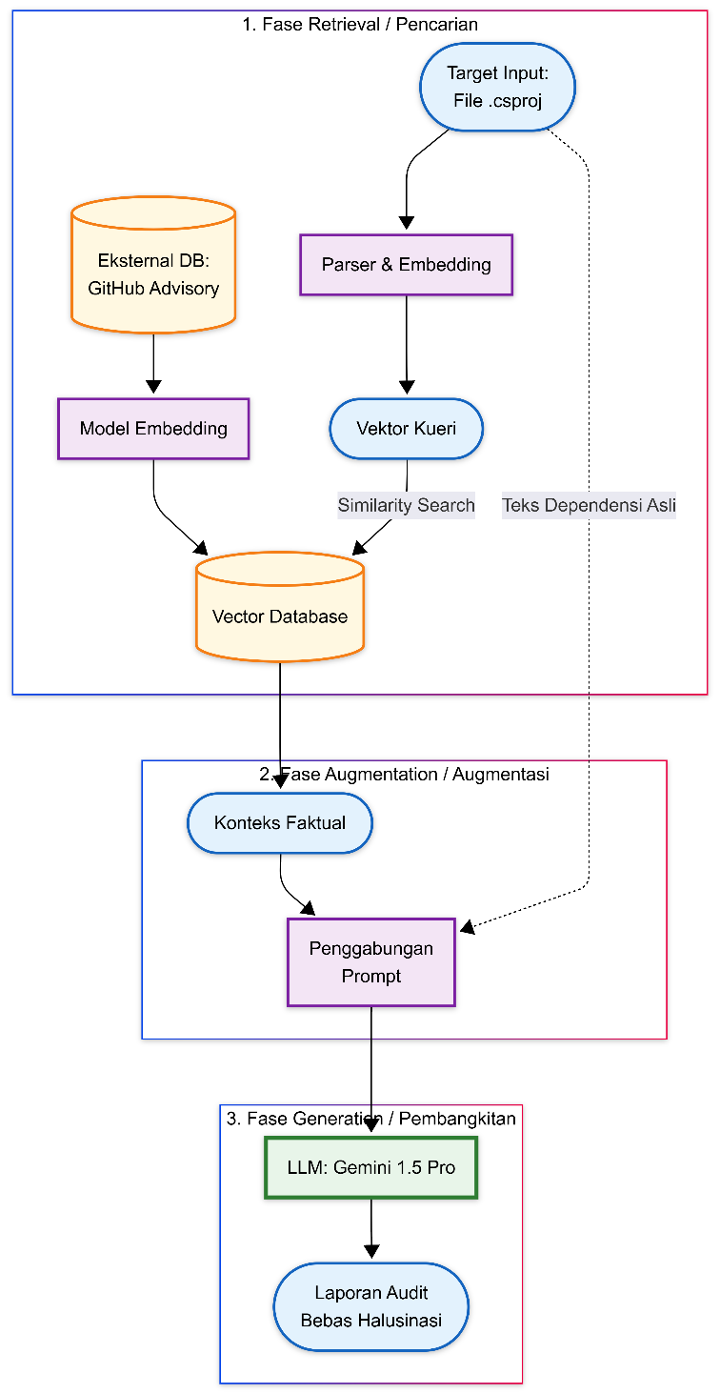
Gambar 2.3. Detail Arsitektur RAG-LLM

2.1.5. Model Gemini 1.5 Pro
Mesin penalaran utama yang digunakan dalam infrastruktur RAG pada penelitian ini adalah Gemini 1.5 Pro, sebuah model LLM multimodal mutakhir yang dikembangkan oleh Google DeepMind. Keunggulan arsitektural utama Gemini 1.5 Pro terletak pada kapasitas Long-context Window yang sangat masif, yang memungkinkannya untuk memproses hingga jutaan token input secara bersamaan (Gemini Team, 2024). Skala pemrosesan ini belum pernah terjadi sebelumnya di antara LLM kontemporer. Kapasitas konteks yang panjang ini sangat esensial dalam deteksi kerentanan berbasis RAG, di mana model diwajibkan untuk menelan dan memproses file proyek (codebase) yang kompleks beserta ribuan baris dokumen ancaman keamanan secara holistik tanpa mengalami degradasi abstraksi.
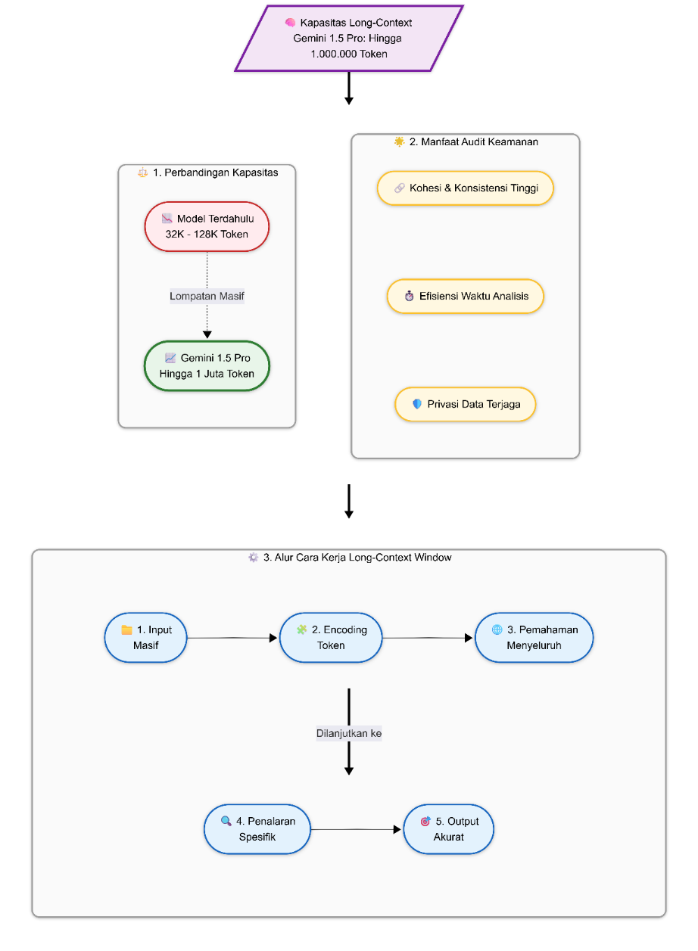
Gambar 2.4. Kapasitas Long-context Window dari Gemini 1.5 Pro

2.1.6. CodeBERT sebagai Model Pembanding (Baseline)
Sebagai metode pembanding (baseline) dalam mengevaluasi efektivitas arsitektur RAG-LLM, penelitian ini melibatkan penggunaan model deep learning yang dirancang khusus untuk klasifikasi source code, yaitu CodeBERT. CodeBERT merupakan model fundamental (pre-trained) untuk bahasa pemrograman dan bahasa alami yang telah banyak divalidasi sebagai baseline standar dalam tugas analisis kode statis (Feng et al., 2020). Karena CodeBERT beroperasi melalui pendekatan analitik murni tanpa mekanisme verifikasi eksternal (retrieval), komparasi dengan model ini memberikan validasi empiris mengenai seberapa besar peningkatan presisi yang ditawarkan oleh arsitektur RAG dalam mengenali konteks ancaman nyata di dunia industri.

2.2. Penelitian Terdahulu
Penelitian ini dikembangkan dengan merujuk pada berbagai studi empiris mutakhir di bidang keamanan perangkat lunak, kecerdasan buatan, dan arsitektur Retrieval-Augmented Generation (RAG). Secara umum, literatur terdahulu mengeksplorasi penggunaan LLM untuk deteksi kerentanan dengan berbagai metode seperti Supervised Fine-Tuning (SFT), pendekatan agen otonom (agentic), hingga pemanfaatan basis pengetahuan eksternal.
Dalam mengevaluasi efektivitas RAG, Saju et al. (2026) membandingkan pendekatan RAG, Fine-Tuning (SFT), dan Dual-Agent untuk deteksi kerentanan kode. Mereka membuktikan secara empiris bahwa pendekatan RAG mampu meningkatkan presisi deteksi secara signifikan karena berhasil membumikan fakta ke basis data eksternal, tanpa memerlukan beban komputasi yang masif seperti pada metode SFT. Sejalan dengan hal tersebut, Zhu et al. (2025) memperkenalkan kerangka kerja VulInstruct yang memandu LLM menggunakan spesifikasi keamanan yang ditarik melalui arsitektur RAG, membuktikan bahwa panduan faktual eksternal sangat efektif dalam menemukan akar kerentanan. Sementara itu, Guo et al. (2026) merancang kerangka kerja berbasis RAG spesifik untuk mendeteksi paket berbahaya pada ekosistem PyPI dan NPM, yang secara deterministik mampu menurunkan False Negatives pendeteksian serangan rantai pasok.
Terkait dengan risiko otomatisasi dan halusinasi AI, Lee et al. (2026) melakukan Software Composition Analysis (SCA) terhadap 500 proyek aplikasi mini yang dihasilkan oleh LLM. Mereka menemukan bahwa 72% kode buatan LLM memuat dependensi eksternal yang rentan atau fiktif, mengonfirmasi tingginya ancaman keamanan rantai pasok jika keluaran LLM tidak diaudit secara ketat. Di sisi lain, Li et al. (2025) mengevaluasi kerangka kerja CORRECT untuk menguji penalaran berkonteks pada LLM, dan menegaskan bahwa minimnya pemahaman konteks dependensi yang utuh (contextual blindness) adalah penyebab utama LLM sering menghasilkan alarm palsu (False Positives).
Dalam konteks pengujian model komparatif, Dozono et al. (2026) melakukan studi empiris multi-bahasa yang secara spesifik menggunakan model Gemini 1.5 Pro dan GPT-4 untuk mendeteksi kerentanan pada bahasa C/C++, Java, dan Python, yang membuktikan kapabilitas penalaran Gemini 1.5 Pro yang tangguh. Gnieciak dan Szandala (2025) memperluas komparasi ini dengan membandingkan alat Static Application Security Testing (SAST) konvensional dengan LLM. Mereka menyoroti bahwa meskipun LLM unggul dalam pemahaman kontekstual dibandingkan SAST yang kaku, penggunaan LLM tanpa panduan tetap berisiko tinggi terhadap halusinasi yang memicu kerentanan Slopsquatting. Eksplorasi performa ini juga didukung oleh Qin et al. (2025) yang melakukan benchmarking terhadap model penalaran (reasoning models) dan membuktikan bahwa LLM dengan analisis terstruktur selangkah demi selangkah mampu menyerupai audit analis keamanan profesional.
Ringkasan dari sepuluh penelitian terdahulu yang menjadi rujukan utama dalam tesis ini disajikan pada Tabel 2.1.

Tabel 2.1. Tinjauan Literatur Penelitian Terdahulu
No | Nama Penulis | Tahun | Metode | Hasil Utama
1 | Saju et al. | 2026 | Evaluasi empiris menggunakan fine-tuning (SFT), RAG, dan Dual-Agent untuk deteksi kerentanan. | Pendekatan RAG terbukti meningkatkan presisi dan F1-Score secara signifikan tanpa memerlukan sumber daya komputasi tinggi seperti SFT.
2 | Zhu et al. | 2025 | Specification-Guided Vulnerability Detection (VulInstruct) berbasis arsitektur RAG. | Penggunaan spesifikasi keamanan (basis pengetahuan eksternal) berhasil membimbing LLM untuk mendeteksi akar kerentanan dengan lebih akurat.
3 | Lee et al. | 2026 | Software Composition Analysis pada 500 proyek aplikasi mini yang dihasilkan oleh LLM. | Menemukan bahwa 72% kode buatan LLM memuat dependensi rentan; menunjukkan tingginya risiko halusinasi paket fiktif.
4 | Qin et al. | 2025 | Benchmarking model penalaran (DeepSeek-R1) versus model non-reasoning. | Model reasoning menunjukkan efektivitas unggul melalui analisis langkah-demi-langkah, menyerupai audit analis keamanan profesional.
5 | Gnieciak & Szandala | 2025 | Analisis komparatif kinerja deteksi kerentanan antara Static Application Security Testing (SAST) dan LLM. | SAST kesulitan mendeteksi kerentanan kompleks, sementara LLM dapat memberikan pemahaman kontekstual yang mendalam meski berisiko halusinasi (memicu Slopsquatting).
6 | Dozono et al. | 2026 | Studi empiris penggunaan berbagai LLM mutakhir (termasuk Gemini 1.5 Pro) pada dataset kerentanan lintas bahasa. | Mengevaluasi LLM pada bahasa C, C++, Java, JavaScript, dan Python, namun luput mengeksplorasi ekosistem bahasa C# dan lingkungan .NET.
7 | Li et al. | 2025 | Menegaskan bahwa ketersediaan konteks penuh mutlak diperlukan agar LLM tidak mengalami "kebutaan konteks" yang memicu tingginya False Positives. | Menegaskan bahwa ketersediaan konteks penuh mutlak diperlukan agar LLM tidak salah memberikan alarm palsu (False Positives).
8 | Yildiz et al. | 2025 | Penggunaan ReAct Agents untuk deteksi kerentanan di tingkat repositori berkonteks luas (JITVUL). | Agen berbasis LLM mencapai akurasi deteksi yang lebih baik ketika diberikan konteks dependensi interprocedural.
9 | Shu et al. | 2025 | Evaluasi model open-source dan closed-source pada deteksi kerentanan di tingkat fungsi dan baris. | Pendekatan instruction tuning dan few-shot prompting terbukti meningkatkan lokalisasi letak kerentanan pada kode.
10 | Guo et al. | 2026 | Knowledge-Driven Framework untuk paket berbahaya melalui arsitektur RAG. | Integrasi penalaran pakar ke dalam RAG memungkinkan LLM mendeteksi paket berbahaya secara deterministik dan menurunkan False Negatives.

2.2.1. Simpulan Tinjauan Pustaka
Berdasarkan tinjauan pada literatur-literatur terdahulu, dapat ditarik simpulan mengenai keterbatasan metode saat ini yang menjadi kesenjangan riset (research gap), serta kebaruan (novelty) yang ditawarkan dan diimplementasikan untuk mengatasi kesenjangan tersebut di dalam penelitian ini.
Kesenjangan Riset (Research Gap):
- Kesenjangan Ekosistem (Bahasa)
Mayoritas eksplorasi deteksi kerentanan menggunakan LLM dan arsitektur RAG saat ini berfokus hampir secara eksklusif pada bahasa pemrograman C/C++, Java, atau Python, serta analisis rantai pasok pada repositori NPM dan PyPI (Dozono et al., 2026; Guo et al., 2026). Domain bahasa C# dan manajemen dependensi ekosistem .NET masih sangat minim dieksplorasi dalam riset keamanan AI, padahal .NET 10 adalah standar industri enterprise.
- Keterbatasan Konteks Evaluasi (Contextual Blindness)
Penelitian terdahulu umumnya menguji LLM menggunakan dataset kerentanan yang terisolasi. Ketiadaan konteks dependensi dunia nyata yang komprehensif ini sering kali berakibat pada kebutaan konteks, yang memicu tingginya rasio alarm palsu (False Positives) karena model gagal memahami operasional utuh dari kode tersebut (Li et al., 2025).
- Risiko Halusinasi Mandiri dan Terbatasnya Baseline Komparatif
Penggunaan LLM secara zero-shot tanpa panduan faktual sangat rentan terhadap halusinasi generatif, yang berpotensi memicu serangan Slopsquatting (Lee et al., 2026). Selain itu, literatur yang ada sering kali hanya membandingkan performa antar-LLM atau dengan metode SAST, dan jarang menyertakan perbandingan yang seimbang dengan model deep learning yang secara khusus dilatih untuk klasifikasi representasi kode sumber (source code).
Kebaruan (Novelty) dan Kontribusi Penelitian:
Sebagai respons terhadap ketiga kesenjangan riset di atas, kontribusi strategis dan kebaruan yang ditawarkan pada penelitian ini adalah:
- Arsitektur RAG Spesifik Ekosistem .NET 10
Merancang infrastruktur ekstraksi yang dirancang secara presisi untuk mengurai file proyek (.csproj) dan mengaudit manajemen dependensi paket NuGet langsung pada lingkungan industri enterprise .NET 10.
- Penerapan Dynamic Context Retrieval
Mengatasi contextual blindness dengan mengintegrasikan GitHub Advisory Database secara real-time. Pendekatan ini membumikan penalaran Gemini 1.5 Pro agar murni terkunci pada bukti ancaman aktual, sehingga mengeliminasi rekomendasi fiktif.
- Pengukuran Empiris Mitigasi Halusinasi dengan Pembanding CodeBERT
Menghadirkan skenario evaluasi komparatif yang komprehensif. Performa arsitektur RAG-LLM tidak hanya dievaluasi terhadap LLM konvensional (zero-shot), tetapi juga dihadapkan secara apple-to-apple dengan CodeBERT, yakni model deep learning spesifik representasi kode. Keberhasilan penelitian ini kemudian dikuantifikasi secara empiris melalui pembuktian peningkatan nilai Precision dan keseimbangan F1-Score, sekaligus menekan angka False Positives dan False Negatives.

BAB III
METODOLOGI PENELITIAN
Bab ini menguraikan langkah-langkah metodologis secara sistematis yang telah ditempuh untuk menjawab perumusan masalah dan mencapai tujuan penelitian. Sesuai dengan panduan penulisan tesis BINUS Graduate Program yang berorientasi pada pendekatan kuantitatif, penelitian ini telah dirancang dan dieksekusi dengan metode eksperimental komparatif yang ketat. Pendekatan ini dipilih untuk menguji secara empiris efektivitas arsitektur Retrieval-Augmented Generation (RAG) dibandingkan dengan metode zero-shot pada Large Language Model (LLM) konvensional serta model CodeBERT. Pemaparan pada bab ini disusun dengan tingkat rincian yang memadai untuk memastikan transparansi dan kemudahan replikasi (reproducibility) oleh peneliti lain atau pihak ketiga di masa mendatang.

3.1. Kerangka Pikir Penelitian
Secara konseptual, alur pikir penelitian ini bertolak dari tingginya urgensi untuk mengamankan ekosistem perangkat lunak berbasis .NET dari ancaman kerentanan rantai pasok. Kerangka ini mendeskripsikan motivasi utama, yakni bahaya halusinasi LLM konvensional yang dapat memicu serangan Slopsquatting, yang kemudian dijawab melalui perumusan solusi berupa arsitektur RAG yang terintegrasi dengan Gemini 1.5 Pro. Agar kerangka pemikiran ini lebih terstruktur, rancangan konseptual tersebut divisualisasikan dalam bentuk diagram kerangka pikir pada Gambar 3.1.

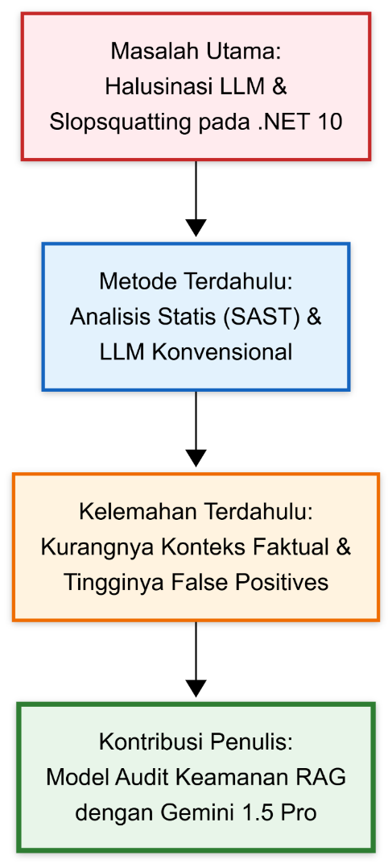
Gambar 3.1. Diagram Kerangka Pikir Penelitian

3.2. Tahapan Penelitian
Untuk memberikan gambaran yang lebih komprehensif terkait urutan logis dari pelaksanaan eksperimen, seluruh tahapan telah dipetakan secara visual. Pemetaan ini memastikan bahwa setiap rumusan masalah yang diajukan berhasil dijawab melalui eksekusi teknis yang tepat sasaran. Seluruh alur tahapan operasional penelitian ini direpresentasikan pada Gambar 3.2.
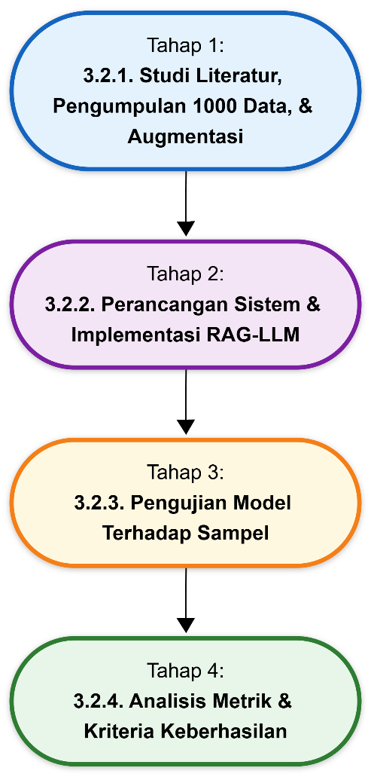
Gambar 3.2. Diagram Alir Tahapan Penelitian

3.2.1. Studi Literatur, Pengumpulan, dan Augmentasi Data
Tahap ini bertujuan untuk membangun landasan empiris dan dataset yang kuat bagi penelitian. Pengumpulan data telah dilakukan menggunakan teknik purposive sampling terhadap file proyek (.csproj) dari ekosistem terbuka .NET 10. Mengacu pada perbaikan ruang lingkup, batasan pengumpulan sampel telah diperluas guna memastikan kecukupan distribusi data matematis.
Proses pengumpulan dan pelabelan data (data labeling) telah dieksekusi secara sistematis dan sangat ketat untuk memastikan kualitas ground truth yang tinggi. Label kerentanan (Vulnerable atau Not Vulnerable) tidak ditentukan secara manual oleh manusia, melainkan diekstrak langsung berdasarkan metadata ancaman yang tervalidasi dari GitHub Advisory Database dan Common Vulnerabilities and Exposures (CVE). Setiap dependensi paket NuGet yang ditemukan dalam file .csproj divalidasi silang terhadap basis data tersebut.
Untuk menjamin tingkat generalisasi (generalizability) yang tinggi, penelitian ini telah menggunakan 1.000 sampel file proyek sintesis. Skala pengumpulan data ini secara sengaja diperluas guna melampaui standar 500 sampel proyek yang digunakan pada penelitian terdahulu terkait audit risiko dependensi berbasis Software Composition Analysis. Peningkatan volume sampel ini bertujuan untuk memperkuat validitas empiris dari komparasi model.
Selanjutnya, dataset telah dibagi menjadi tiga himpunan (subset) dengan rasio 70:15:15, yang terdiri atas 70% (700 sampel) untuk data latih (training), 15% (150 sampel) untuk data validasi (validation), dan 15% (150 sampel) untuk data uji (testing). Pembagian data menjadi tiga himpunan ini mengadopsi standar metodologis dalam pendeteksian kerentanan berbasis kecerdasan buatan, guna memastikan model diuji secara adil pada data yang belum pernah dilihat sebelumnya. Rasio 70:15:15 dipilih secara spesifik—dibandingkan dengan rasio 8:1:1 yang lazim digunakan pada dataset berskala puluhan ribu—agar himpunan pengujian dan validasi memiliki jumlah absolut yang memadai (masing-masing 150 sampel). Jumlah sampel uji ini dinilai lebih tangguh secara statistik untuk memetakan distribusi Confusion Matrix (TP, TN, FP, FN) secara komprehensif pada pengujian Gemini 1.5 Pro, sembari tetap menyediakan volume data yang optimal untuk fase pelatihan ( fine-tuning ) model pembanding CodeBERT.

3.2.2. Perancangan Sistem dan Implementasi RAG-LLM
Tahap kedua telah difokuskan pada perancangan arsitektur sistem deteksi dan implementasinya ke dalam bentuk purwarupa perangkat lunak berbasis .NET. Sistem ini telah dirancang dengan modul parser XML khusus yang bertugas untuk membaca struktur dokumen sampel file .csproj. Modul ekstraktor ini berhasil mengisolasi dan mengekstrak daftar dependensi paket NuGet beserta metadata versinya secara presisi tanpa merusak konteks XML dari file aslinya.
Setelah ekstraksi berhasil dilakukan, daftar pustaka tersebut diumpankan ke dalam infrastruktur RAG. Mekanisme pencarian (retrieval) langsung diintegrasikan dengan API pencarian untuk menarik bukti rekam jejak ancaman. Fakta yang dikumpulkan kemudian diinjeksikan sebagai konteks penguat (augmentasi) ke dalam prompt LLM Gemini 1.5 Pro. Diagram alir arsitektur perangkat lunak dari sistem ini divisualisasikan pada Gambar 3.3.
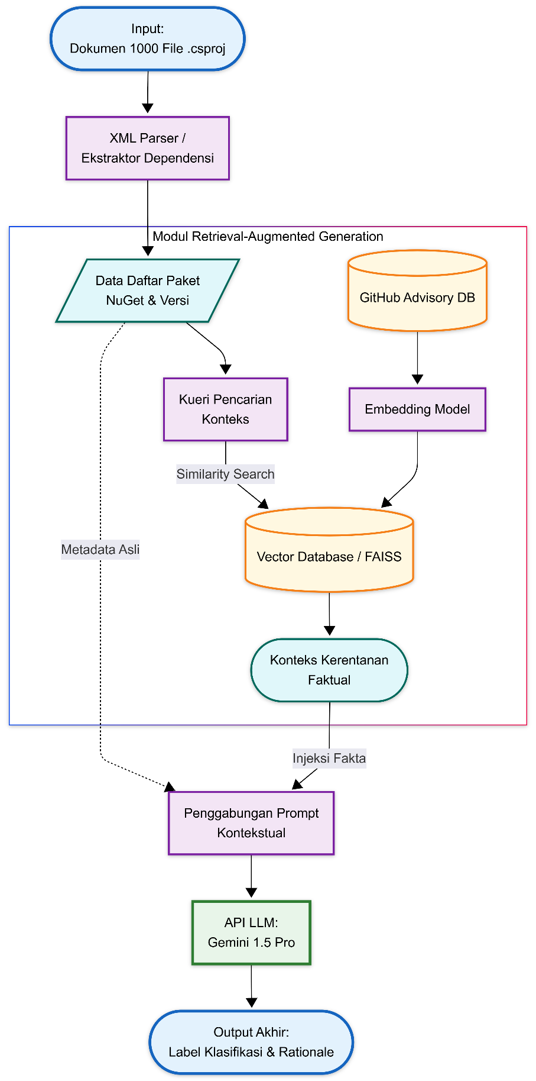
Gambar 3.3. Diagram Alir Perancangan Sistem dan Implementasi RAG-LLM

3.2.3. Pengujian dan Komparasi Model (Skenario Evaluasi)
Tahapan ini berfokus pada eksekusi eksperimen untuk menguji keandalan sistem. Dataset pengujian (testing set) telah diekstraksi dan diumpankan ke dalam model inferensi untuk mengklasifikasikan postur keamanan dependensi secara objektif. Untuk memastikan evaluasi dilakukan secara adil dan apple-to-apple, pengujian telah dirancang dan dieksekusi ke dalam tiga skenario komparatif utama:
- Skenario RAG-LLM (Model Usulan)
Menggunakan Gemini 1.5 Pro yang dilengkapi dengan arsitektur RAG untuk menarik bukti ancaman aktual dari GitHub Advisory Database sebelum menghasilkan keputusan.
- Skenario LLM Konvensional (Zero-Shot)
Menggunakan Gemini 1.5 Pro secara mandiri tanpa injeksi konteks RAG. Skenario ini diukur untuk melihat tingkat halusinasi (seperti rekomendasi Slopsquatting) yang dihasilkan oleh model ketika tidak memiliki pedoman faktual.
- Skenario Pembanding Deep Learning (CodeBERT)
Menggunakan model CodeBERT yang telah dilatih (fine-tuned) sebelumnya menggunakan data training dan validation hasil augmentasi. Karena CodeBERT beroperasi secara statis murni tanpa mekanisme retrieval, komparasi ini telah membuktikan apakah pendekatan RAG-LLM lebih adaptif dalam mengenali konteks kerentanan dunia nyata.

3.2.4. Analisis Metrik dan Kriteria Keberhasilan
Kinerja dari ketiga skenario model (RAG-LLM, Zero-Shot, dan CodeBERT) telah dievaluasi secara komprehensif menggunakan metrik kuantitatif. Hasil prediksi model terhadap sampel pengujian dipetakan ke dalam Confusion Matrix yang terdiri atas empat nilai dasar: True Positive (TP), True Negative (TN), False Positive (FP), dan False Negative (FN).
Dari keempat nilai dasar tersebut, parameter keberhasilan dihitung menggunakan empat metrik statistik dengan rumus sebagai berikut:
- Accuracy (Akurasi)
Mengukur persentase total prediksi yang benar dari keseluruhan dataset.
(3.1)
$$Accuracy =\frac{\left(TP + TN\right)}{\left(TP + TN + FP + FN\right)}$$
- Precision (Presisi)
Mengukur seberapa akurat model saat memberikan peringatan kerentanan. Precision menjadi indikator utama dalam mengukur keberhasilan mitigasi halusinasi AI. Semakin tinggi nilai Precision, semakin rendah rasio False Positive (alarm palsu).
(3.2)
$$Precision =\frac{TP}{\left(TP + FP\right)}$$
- Recall
Mengukur kemampuan model dalam menemukan seluruh ancaman yang benar-benar ada. Nilai Recall yang rendah menandakan tingginya angka False Negatives (AI menyatakan aman padahal rentan).
(3.3)
$$Recall =\frac{TP}{\left(TP + FN\right)}$$
- F1-Score
Mengingat distribusi data kerentanan umumnya sangat tidak seimbang (jumlah sampel rentan lebih sedikit dibanding sampel aman) (Saju et al., 2026), maka F1-Score digunakan sebagai metrik harmonik untuk menilai keandalan model secara holistik.
(3.4)
$$F1-Score = 2 ×\frac{\left(Precision × Recall\right)}{\left(Precision + Recall\right)}$$
Hipotesis efektivitas arsitektur RAG-LLM dinyatakan terbukti secara empiris apabila skenario ini berhasil mencatatkan peningkatan nilai Precision (sebagai indikator mitigasi False Positives) sekaligus mendongkrak skor Recall (sebagai indikator pencegahan False Negatives) jika dikomparasikan dengan model Zero-shot dan CodeBERT.

3.3. Lingkungan dan Perangkat Implementasi
Eksperimen dalam penelitian ini telah dieksekusi menggunakan perangkat keras dan perangkat lunak dengan spesifikasi teknis tertentu untuk memastikan kelancaran komputasi dan pemrosesan data. Sistem audit otomatis (GeminiNuGetAuditor) dikembangkan menggunakan bahasa pemrograman C# di atas kerangka kerja cross-platform .NET 10. Interaksi penalaran kecerdasan buatan dilakukan secara dinamis melalui pemanggilan Antarmuka Pemrograman Aplikasi (API) ke endpoint Gemini 1.5 Pro yang disediakan oleh infrastruktur Google DeepMind. Untuk menjamin aktualitas dan validitas murni dari pencarian fakta, sistem pengujian dikonfigurasi untuk terhubung secara eksklusif dan real-time dengan arsip rekam jejak kerentanan GitHub Advisory Database melalui GraphQL API. Penelitian ini secara sengaja tidak menggunakan mekanisme data lokal (fallback mechanism) guna memastikan bahwa arsitektur Retrieval-Augmented Generation (RAG) beroperasi secara dinamis dan terhindar dari bias penyalahgunaan data statis..

BAB IV
HASIL DAN PEMBAHASAN

4.1. Hasil dan Pembahasan pada Topik 1
[tulis di sini]

4.2. Hasil dan Pembahasan pada Topik 2
[tulis di sini]

BAB V
SIMPULAN DAN SARAN

5.1. Simpulan
[tulis di sini]

5.2. Saran
[tulis di sini]

DAFTAR PUSTAKA

Aghakhani, H., Dai, W., Manoel, A., Fernandes, X., Kharkar, A., Kruegel, C., Vigna, G., Evans, D., Zorn, B., & Sim, R. (2024). TrojanPuzzle: Covertly poisoning code-suggestion models. https://doi.org/10.1109/SP54263.2024.00140

Al Haddad, O., Ikram, M., Ahmed, M. E., & Lee, Y. (2025). Prompting the Priorities: Evaluating LLMs for Organization-Specific Vulnerability Prioritization. 2025 Annual Computer Security Applications Conference Workshops (ACSAC Workshops), 341–348. https://doi.org/10.1109/ACSACW69556.2025.00044.

APA Style. (2025). How to cite ChatGPT. APA Style Blog. https://apastyle.apa.org/blog/how-to-cite-chatgpt

AppSec Warrior. (2025). Breaking down OWASP top 10 LLM (Large Language Model) 2025. Medium. https://medium.com/@appsecwarrior/breaking-down-owasp-top-10-llm-2025-cd99ed46761b

Basic, E., & Giaretta, A. (2026). From Vulnerabilities to Remediation: A Systematic Literature Review of LLMs in Code Security. https://doi.org/10.48550/arXiv.2412.15004

BlueOptima. (2022). BlueOptima global benchmark report 2022.Q2. BlueOptima Limited.

Brightsec. (2026). The 2026 state of LLM security: Key findings and benchmarks. https://brightsec.com/blog/the-2026-state-of-llm-security-key-findings-and-benchmarks

CNN Indonesia. (2024, 30 April). Bos Microsoft puji developer RI tumbuh pesat, bisa tembus 5 besar. CNN Indonesia.

Coursera. (2025). Python vs. C#: Which language is best for AI?.
https://www.coursera.org/articles/python-vs-c-sharp

Diouf, M. A., Diao, M. T., Olatunji, I. E., Kaboré, A. K., Samhi, J., Mendy, G., Ouya, S., Klein, J., & Bissyandé, T. F. (2025). From rookie to expert: Manipulating LLMs for automated vulnerability exploitation in enterprise software. https://doi.org/10.48550/arXiv.2512.22753

Dozono, K., Gasiba, T. E., & Stocco, A. (2026). Large Language Models for Secure Code Assessment: A Multi-Language Empirical Study. https://doi.org/10.48550/arXiv.2408.06428

Engels, S., Lakshmanan, V., & Craig, M. (2007). Plagiarism detection using feature-based neural networks. In SIGCSE'07, March 7–10 2007, Covington, Kentucky, USA. ACM. https://doi.org/10.1145/1227504.1227324

Feng, Z., Guo, D., Tang, D., Duan, N., Feng, X., Gong, M., Shou, L., Qin, B., Liu, T., Jiang, D., & Ming, Z. (2020). CodeBERT: A pre-trained model for programming and natural languages. Findings of the Association for Computational Linguistics: EMNLP 2020, 1536-1547.

Gemini Team, Georgiev, P., Lei, V. I., Burnell, R., Bai, L., Gulati, A., Tanzer, G., Vincent, D., Pan, Z., Wang, S., Mariooryad, S., Ding, Y., Geng, X., Alcober, F., Frostig, R., Omernick, M., Walker, L., Paduraru, C., Sorokin, C., … Vinyals, O. (2024). Gemini 1.5: Unlocking multimodal understanding across millions of tokens of context. http://arxiv.org/abs/2403.05530

GitHub. (2025). Octoverse: A new developer joins GitHub every second as AI leads TypeScript to #1. GitHub.

Gnieciak, D., & Szandala, T. (2025). Large Language Models Versus Static Code Analysis Tools: A Systematic Benchmark for Vulnerability Detection. IEEE Access, 13, 198410–198422. https://doi.org/10.1109/ACCESS.2025.3635168

GoPenAI. (2026). Python vs C# for AI development in 2026 — Which should you choose?. https://blog.gopenai.com/python-vs-c-for-ai-development-in-2026-which-should-you-choose-cd762a298996

Guo, W., Song, S., Guo, J., Xu, Z., Liu, C., Ou, H., Ge, M., & Liu, Y. (2026). Bridging Expert Reasoning and LLM Detection: A Knowledge-Driven Framework for Malicious Packages. https://doi.org/10.1145/3774904.3792083

KAZOKKU ID. (2024, 20 Juni). Tenaga kerja IT Indonesia, statistik & tren terkini. KAZOKKU.

Lee, S., Choi, H., & Park, J. (2026). Dependency Risk Auditing for LLM-Generated Projects via Software Supply Chain Analysis. https://doi.org/10.20944/preprints202602.0007.v1

Leobit. (2025). ASP.NET Core vs Node.js: Finding the best fit for your app development. https://leobit.com/blog/asp-dot-net-core-vs-node-js

Li, Y., Li, X., Wu, H., Xu, M., Zhang, Y., Cheng, X., Xu, F., & Zhong, S. (2025). Everything you wanted to know about LLM-based vulnerability detection but were afraid to ask. https://doi.org/10.48550/arXiv.2504.13474

Microsoft. (n.d.). .NET blog. https://devblogs.microsoft.com/dotnet/page/197

National Security Agency. (2023, December). The case for memory safe languages (Cybersecurity Information Sheet). https://media.defense.gov/2023/Dec/06/2003352724/-1/-1/0/THE-CASE-FOR-MEMORY-SAFE-LANGUAGES.PDF

OpenAI. (2024). GPT-4o System Card. https://doi.org/10.48550/arXiv.2410.21276

Palo Alto Networks. (2022). An AI based solution to detecting the DoubleZero .NET wiper. Unit 42. https://unit42.paloaltonetworks.com/doublezero-net-wiper

Patel, J. (2025). DotNet basics: What is the Common Intermediate Language?. DEV Community. https://dev.to/jarrydpatel/dotnet-basics-what-is-the-common-intermediate-language-586a

PVSDev. (2025). History of C#: versions, .NET, Unity, Blazor, and MAUI. DEV Community. https://dev.to/pvsdev/history-of-c-versions-net-unity-blazor-and-maui-470m

Reddit. (2023). The NSA advises move to memory-safe languages. r/programming. https://www.reddit.com/r/programming/comments/18grv9g/the_nsa_advises_move_to_memorysafe_languages

TCM Security. (n.d.). Python vs C# – A pentester perspective. https://tcm-sec.com/python-vs-c-sharp

The New Stack. (2025). .NET modernization: GitHub Copilot upgrade eases migrations. https://thenewstack.io/net-modernization-github-copilot-upgrade-eases-migrations

URBE University Library. (n.d.). How to cite ChatGPT in APA. https://library.urbeuniversity.edu/documents/OS6HQUKIk1moURt5BQt7BgRlIoYjx6ijOfH1x4Mq.pdf

Qin, W., Suo, L., Li, L., & Yang, F. (2025). Advancing Software Vulnerability Detection with Reasoning LLMs: DeepSeek-R1′s Performance and Insights. Applied Sciences (Switzerland), 15(12). https://doi.org/10.3390/app15126651

Saju, M. H., Muhtadi, M., & Azim, A. (2025). An Empirical Evaluation of LLM-Based Approaches for Code Vulnerability Detection: RAG, SFT, and Dual-Agent Systems. Proceedings - 2025 IEEE International Conference on Collaborative Advances in Software and Computing, CASCON 2025, 219–224. https://doi.org/10.1109/CASCON66301.2025.00045

Shu, H., Fu, M., Yu, J., Wang, D., Tantithamthavorn, C., Chen, J., & Kamei, Y. (2025). Evaluating Large Language Models for Multilingual Vulnerability Detection at Dual Granularities. https://doi.org/10.48550/arXiv.2506.07503

Wagner Group. (2024). DiverseVul: A new vulnerable source code dataset for deep learning based vulnerability detection. GitHub. https://github.com/wagner-group/diversevul

Yildiz, A., Teo, S. G., Lou, Y., Feng, Y., Wang, C., & Divakaran, M. (2025). Benchmarking LLMs and LLM-based Agents in Practical Vulnerability Detection for Code Repositories (Vol. 1).

Zhu, H., Li, J., Gao, C., Qian, J., Dong, Y., Liu, H., Wang, L., Wang, Z., Hu, X., & Li, G. (2025). Specification-Guided Vulnerability Detection with Large Language Models. https://doi.org/10.48550/arXiv.2511.04014

RIWAYAT HIDUP

Penulis dilahirkan di Kota Gunungsitoli, pada 24 Mei 1997, anak pertama dari 4 orang bersaudara pasangan Bapak Yasman Lase (alm.) dan Ibu Sayani Lombu. Penulis telah menyelesaikan program sarjana dari Universitas Kristen Satya Wacana pada tahun 2018 dengan predikat cumlaude. Saat ini penulis bekerja sebagai seorang Senior Programmer pada perusahaan Yayasan Bina Nusantara, di kota Jakarta, sejak 2022– sekarang.


3 x 4
Pada tahun 2025, penulis berkesempatan melanjutkan Pendidikan pascasarjana dan diterima di Program Studi Magister Teknik Informatika, BINUS Graduate Program / School of Computer Science, Universitas Bina Nusantara. Selama mengikuti perkuliahan, penulis telah mengikuti beberapa kegiatan akademik. Pada tahun 2022, penulis mengikuti ... yang dilaksanakan secara online dan mempresentasikan sebuah artikel berjudul ….. Penulis juga telah berhasil me-submit artikel ilmiah yang dihasilkan dari penelitian Tesis pada .... Penulis dapat dihubungi melalui yanlislase24@gmail.com.

LAMPIRAN
Lampiran 1. Judul lampiran 1

Lampiran 2. Judul lampiran 2

